**Занятие для педагога «Как помочь пятикласснику».**

22 октября 2020 года было проведено занятие для педагогов на тему «Как помочь пятикласснику».

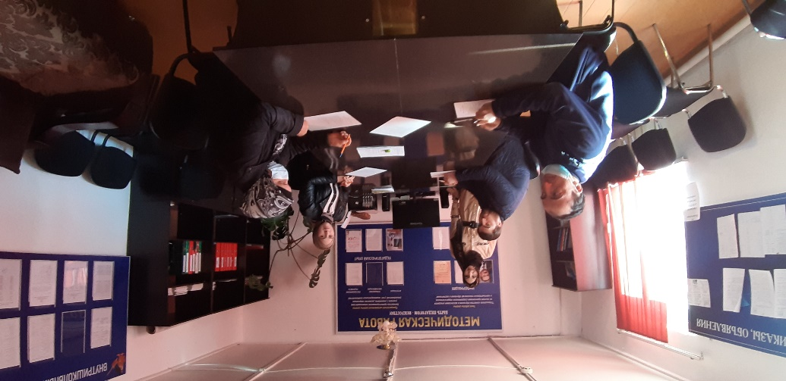

**Цель**: формирование у учителей мотивации для оказания помощи учащимся 5-го класса, адаптирующимся в среднем звене.

**Задачи**:  
— помощь учителям в осознании трудностей, возникающих у учащихся 5-го класса в процессе адаптации;  
— знакомство с мерами профилактики дезадаптации;  
— пробуждение желания оказать учащимся помощь.

**Оборудование**:

1. Распечатанные вопросы по единым требованиям к учащимся (по количеству участников).  
2. Памятки «Правила техники оценочной безопасности».  
3. Таблички с названиями качеств.  
4. Цветные карточки восьми цветов Люшера.  
5. Таблица эмоционального восприятия учениками учителей (по тесту Эткинда).

**Ход занятия**

**I. Вступительное слово ведущего**

— Сегодня мы проводим семинар-тренинг «Как помочь учащимся 5-х классов адаптироваться в среднем звене?». Мне хотелось бы, чтобы то, что мы обсудим сегодня на семинаре, было вам полезно и применялось в повседневной работе.

**II. Разогрев участников**

— Мы с вами сели в круг. Такое расположение отличается от традиционного (за партами). Давайте по кругу выскажемся, какие плюсы и минусы есть в таком рассаживании участников по сравнению с традиционным.

**III. «Воспоминания»**

— Вспомните те далекие времена, когда вы из начальной школы перешли в среднее звено. Что было труднее всего?  
Учителя называют: нахождение кабинетов, разные требования учителей, разница эмоционального восприятия учителей — строгая, добрая, злая.

**IV. «Единые требования»**

Прошу учителей высказаться по каждому вопросу. Ответы фиксируются на доске.  
— Где и каким образом надо записывать число и вид работы в тетради? Сколько клеток и строк пропускать между различными видами работ?  
— Сколько клеток должны составлять поля и в какой стороне тетради они должны быть расположены?  
— Нужно ли учителям, не преподающим русский язык, исправлять у детей в тетради ошибки и снижать за это оценки?  
— Что делают дежурные по классу (готовят доску, моют пол после урока, проверяют наличие сменной обуви)?  
— Итак, вы заметили, что требования, предъявляемые учителями, весьма различны. Как вы думаете, что чувствует ученик в ситуации, когда он перешел от одного учителя к разным и получил столь различные требования? Как помочь учащимся избежать чувства растерянности, неопределенности, тревожности? Что мы можем для этого сделать?

**V. «Цветные качества»**

Учителям предлагается ассоциативно подобрать цвета к качествам, написанным на табличках:  
Справедливость  
Угрюмость  
Уступчивость  
Враждебность  
Общительность  
Замкнутость  
Уверенность  
Злоба  
Дружелюбие  
Доброжелательность  
Зависимость  
Активность  
Неуверенность  
Цветные квадратики вывешиваются рядом с качествами на доске.  
— Мы отметили, что разные цвета ассоциируются с разными качествами. А теперь посмотрите, как воспринимают ученики 5-го класса вас.  
(Вывешивается таблица, где без указания фамилии представлены результаты теста ЦТО Эткинда.)  
Что бы вы почувствовали, если бы ваши результаты были в зоне положительного эмоционального отношения, и что бы вы почувствовали, если бы результаты оказались противоположными?  
Что должно проявляться в поведении учителя, чтобы дети связывали его с черным цветом? Как этого избежать?

**VI. «Переключение»**

— А сейчас я предлагаю определить степень вашего утомления в процессе работы. Прошу всех подняться. Если степень утомления большая, присядьте, опустите плечи вниз. Если степень средняя — встаньте, руки вниз. Если степень утомления небольшая, встаньте, поднимите руки вверх («полетели»). Выполняем.  
А как вы показали бы большую степень утомления?  
А маленькую?  
Спасибо, садитесь. Попробуйте определить значимость данного упражнения в процессе работы.

**VII. «Динамика работоспособности» (сообщение информации)**

— Итак, мы определили, что физкультминутка снимает напряжение, уменьшает утомление, однако в среднем звене учителя часто не находят для нее времени. Между тем механизм работоспособности имеет определенную цикличность (таблица, иллюстрированная пиктограммами, составляется на доске):  
3–5 минут — врабатывание;  
15–20 минут — оптимум;  
с 20-й минуты — утомление.  
Какие приемы вы используете на уроке, чтобы снизить утомление сообразно с природными биоритмами?

**VIII. «Правила техники оценочной безопасности».**

Участникам раздаются листочки с «Правилами техники оценочной безопасности»:  
1. Не бей лежачего!  
2. Двойка, а для кого-то и тройка — достаточное наказание, не стоит дважды наказывать ребенка за одни и те же ошибки. Не требуйте от родителей наказания, дома ребенок должен получить спокойную помощь.  
3. Выберите из множества недостатков, недочетов, промахов ребенка только тот, который сейчас особенно непереносим, работайте сначала только над ним.  
4. Например, если скорость чтения не укладывается в нормативы, не требуйте от ребенка одновременно и выразительности, и пересказа, и сочинения.  
5. Хвалить надо исполнителя, а критиковать только исполнение. Хвалить надо персонально, а критиковать — безлично.  
6. Оценка должна сравнивать сегодняшние успехи ребенка с его вчерашними неуспехами.  
7. Не скупитесь на похвалу! Нет такого «двоечника», которого не за что было бы похвалить.  
8. Ставьте перед ребенком достижимые цели, и он их попытается достичь.  
Предлагается прочитать, привести примеры применения этих правил, порассуждать о достоинствах (или о недостатках, если они есть) применения их на практике, особенно в период адаптации.

**IХ. Подведение итогов**

— Поделитесь чувствами.  
Что было полезного, что вы бы взяли в повседневную практику из сегодняшнего семинара?